python run_paper1.py --config config/nan.yaml
สร้างโฟลเดอร์ 3 ชื่อ CMIP6, GIS, OBSERVED ก่อนรัน paper1 มีpaper2ด้วย
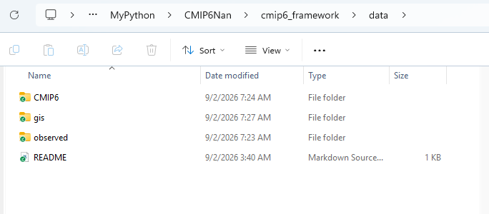
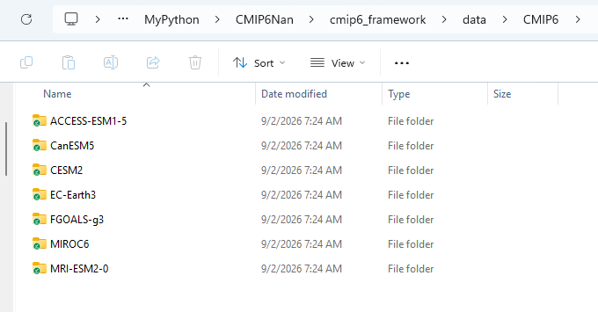
Gis ใส่ไฟล์พิกัดสถานีจังหวัดน่าน ไฟล์เดียวไฟล์พิกัดสถานี ต้องมีคอลัมน์ชื่อ station, latitude, และ longitude (ใช้ตัวพิมพ์เล็กทั้งหมด) บังคับต้องใช้ชื่อนี้ station_coordinates.xlsx
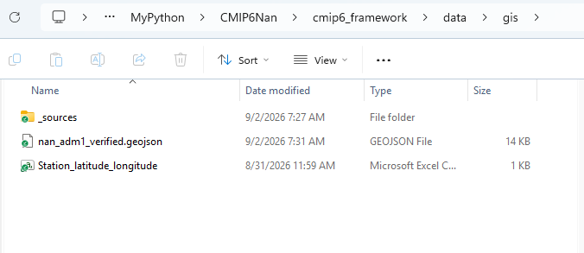
Observed ใส่ไฟล์ Observed ไฟล์เดียว
